TISKOVÁ ZPRÁVA

NOVINKY | PARKSIDE | „Zvládnete to!“
Kolektivní síla: PARKSIDE spojuje Arnolda Schwarzeneggera a Ralfa Moellera v nové kutilské kampani

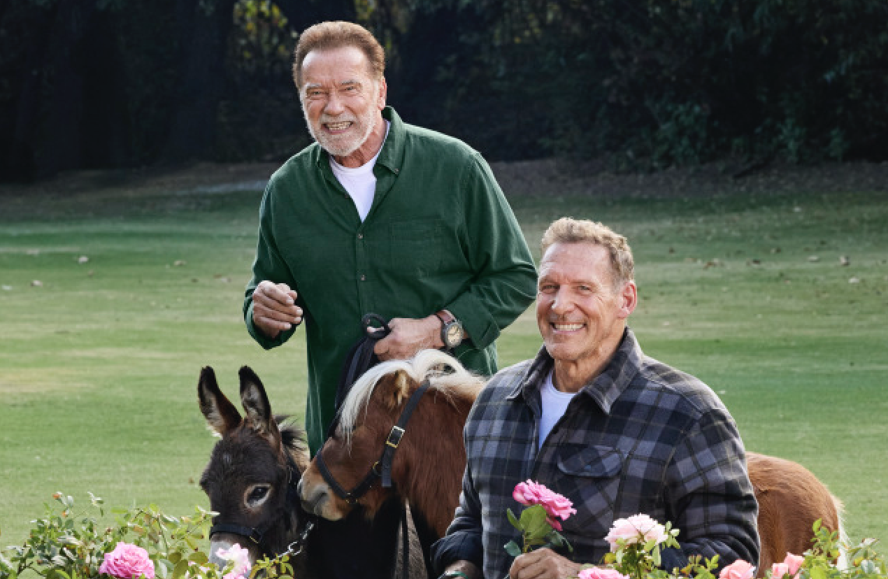

Hollywood se potkává s řemeslem: V nové kampani pro kutilskou značku PARKSIDE se poprvé společně objevují Arnold Schwarzenegger a Ralf Moeller. S jasným odhodláním pro „do it yourself“ přístup (udělej si sám) vtipně zažehnou kutilského ducha a přinášejí svěží energii do kutilské scény. Cílem je inspirovat jak zkušené domácí kutily, tak odhodlané začátečníky, aby se pustili do svých projektů na vlastní pěst.

Praha 28.08.2025 – Arnold Schwarzenegger a PARKSIDE – to je skutečně perfektní spojení. Hollywoodská hvězda a kutilská značka posouvají své partnerství na novou úroveň a zahajují další fázi kampaně „ZVLÁDNETE TO!“. Poprvé se ke Schwarzeneggerovi připojuje německý herec Ralf Moeller, aby společně v humorném spotu vdechli život kutilskému duchu značky PARKSIDE.

à Klikněte zde a podívejte se na spot

„Od Terminátora k motivátorovi: partnerství s PARKSIDE je pro mě jako stvořené. Žádný kutilský projekt není příliš složitý, žádná výzva příliš velká – stačí jen chtít a věřit si,“ říká Arnold Schwarzenegger.

Skutečně praktický přístup „přiložit ruku k dílu“ ale neztělesňuje jen Schwarzenegger – Moeller přesvědčuje svými kutilskými schopnostmi, nadšením pro řemeslo a sympatickým vystupováním. Oba pojí dlouholeté přátelství a společné hodnoty, které dokonale ladí s povahou značky PARKSIDE. Hlavním poselstvím kampaně je, že PARKSIDE umožňuje každému mít doma svou vlastní dílnu – bez ohledu na zkušenosti nebo rozpočet. Cílem značky je povzbudit lidi, aby se pustili do vlastních projektů – velkých i malých. Nejde ani tak o dokonalost, jako spíše o správnou podporu a správné nástroje.

„Kutilství je opravdu skvělá věc. Vytvořit něco vlastníma rukama a vidět na konci hotový výsledek – ten pocit je nenahraditelný. Nemusel jsem ani na vteřinu váhat, jestli kampaň PARKSIDE podpořím – obzvlášť když mě práce rukama vždy bavila,“ říká Ralf Moeller.

Martin Alles, generální ředitel značky ve společnosti Lidl International: „Jako nejprodávanější kutilská značka v Evropě PARKSIDE reprezentuje výkonné nástroje, ale také odvahu vzít věci do vlastních rukou. Naše nová kampaň s Arnoldem Schwarzeneggerem a Ralfem Moellerem to přesně vystihuje: kolik toho je možné dokázat, když věříte sami sobě. Oba zosobňují ducha značky PARKSIDE – odhodlání, energii a víru v to, že každý zvládne svůj vlastní projekt.“

Nová multikanálová kampaň značky PARKSIDE – dostupné v prodejnách Lidl a Kaufland – bude spuštěna 1. září 2025 s rozsáhlou mediální podporou. Plánovány jsou mimo jiné billboardy a digitální outdoorová reklama, intenzivní aktivity na sociálních sítích a televizní spoty.
Více tipů a kreativních nápadů najdete na www.parkside-diy.com/cz.

Potřebujete informace nebo obrazový materiál k jiným výrobkům PARKSIDE? Hledáte kutilský návod nebo byste si rádi výrobky PARKSIDE vyzkoušeli v redakci? Neváhejte nás kontaktovat:
Anna Soldátová
Havas PR
t: +420 724 652 308
anna.soldatova@havaspr.com

O značce PARKSIDE:
Značka PARKSIDE – dostupná v Lidlu a Kauflandu – nabízí výrobky pro kutily, s nimiž každý zvládne práce na zahradě, kolem domu nebo v dílně rychle a bez cizí pomoci. PARKSIDE Performance oslovuje také velmi ambiciózní a pokročilé kutily. Řada s akumulátorem X20V nabízí zákazníkům více než 100 nástrojů pro dílnu i zahradu, které lze provozovat pouze s jedním kompatibilním akumulátorem. Nezáleží však na tom, zda jste profesionál, nebo začátečník. Značka PARKSIDE již přesvědčila spoustu lidí vysokou kvalitou, bezkonkurenčním poměrem ceny a výkonu, širokou nabídkou produktů a samozřejmě atraktivním designem.
Více informací o PARKSIDE naleznete na www.parkside-diy.com/cz.

